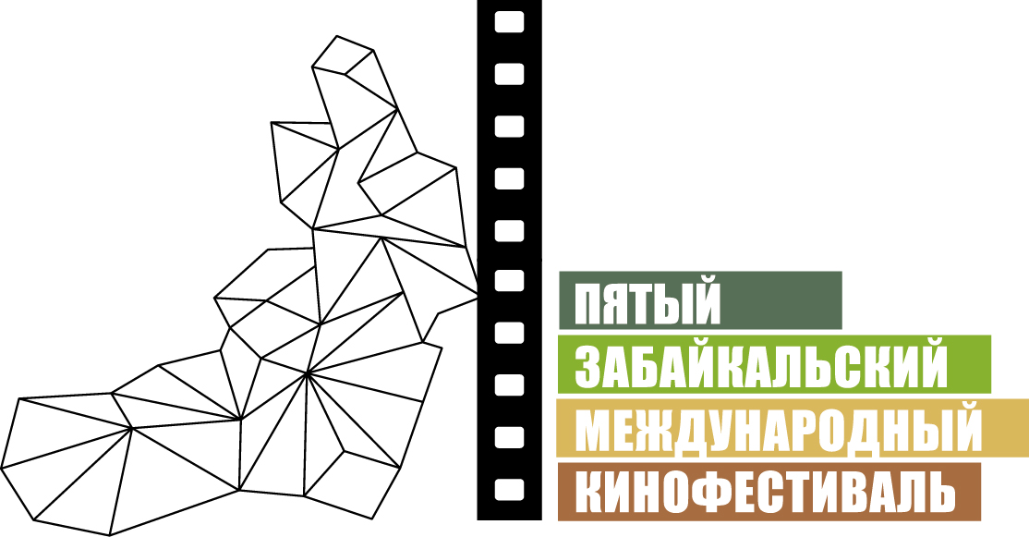

Москва, 15 апреля 2015 года

Определены конкурсные фильмы V ЗМКФ

Пятый Забайкальский Международный Кинофестиваль, который состоится в Чите с 21 по 24 мая 2015 года, представит зрителям две конкурсные программы. Большой конкурс составят 8 фильмов – 3 российские ленты и 5 картин зарубежного производства 2014-2015 годов. В конкурсе молодежных фильмов «Новый взгляд» примут участие 5 фильмов 2014-2015 годов, из них 2 российских.

Основной конкурс соединит в себе лучшие произведения современного мирового и российского кино, которые не были представлены в читинском прокате:

1. «Кино про Алексеева» (Россия)
Режиссер: Михаил Сегал
В ролях: Александр Збруев, Ксения Радченко, Алексей Капитонов
Фильм-путешествие по удивительной жизни Алексеева. Он пил чай с Тарковским, попал в КГБ из-за Гагарина, конкурировал с Калашниковым и Высоцким. Однажды он узнаёт о себе нечто большее, чем знал и мог предполагать: о своём таланте, о следе, который оставил в судьбах других людей. Жизнь можно прожить заново, если тебя кто-то любит.

2. «Дурак» (Россия)
Режиссер: Юрий Быков
В ролях: Артем Быстров, Наталья Быстрова, Юрий Цурило
Жизни 800 человек общежития висят буквально на волоске из-за безразличия местных властей. В любую секунду здание может рухнуть. И кто бы мог подумать, что судьбы людей окажутся в руках простого сантехника. Но удастся ли ему что-то изменить и предотвратить катастрофу?

3. «Как меня зовут» (Россия)
Режиссер: Нигина Сайфуллаева
В ролях: Анна Котова, Константин Лавроненко, Александра Бортич
17-летние москвички Оля и Саша отправляются в Крым, чтобы познакомиться с Олиным отцом Сергеем. Сергей всю жизнь прожил в маленьком приморском поселке и никогда не видел свою единственную дочь. На пороге его дома Оля пугается предстоящей встречи и просит Сашу «поменяться местами». Саша представляется Олей, то есть дочерью, а Оля выдает себя за ее подружку. Поначалу этот розыгрыш забавляет девчонок, но они не подозревают, что невинная шутка обернётся драмой и перевернет жизнь всех ее участников.

4. «Норжима» (Монголия-Китай)
Режиссер: Баян-Ероола
В ролях: Бадема
Действие фильма происходит в 1939 году в Хулун-буйрской долине во время событий, известных в мировой истории как война Номунхана. По сюжету фильма, с приближением театра боевых действий местное население уходит, однако Норжима отказывается уходить со всеми и остается одна. Военные действия проходят все ближе и ближе к юрте Норжимы, и в один день она обнаруживает потерявшего в бою руку русского солдата и потерявшего ногу японского солдата. Не решаясь оставить их ранеными умирать, она спасает им жизни, лечит и ухаживает за ними. Солдаты же, чуть оправившись, предпринимают многочисленные попытки убить друг друга. Два солдата, наблюдая, как Норжима с терпением и гуманностью относится к ним, начинают заново узнавать ценность жизни и всю губительность войны.

5. «Феникс»/ Phoenix (Германия, Польша)
Режиссер: Кристиан Петцхольд
В ролях: Нина Хосс, Рональд Церфельд
Нелли Ленц, жертва Холокоста, которой удалось выжить в концлагере. Она ранена, у неё сильно искалечено лицо. Поправившись после операции, Нелли начинает искать своего мужа, Йоханнса. Когда она наконец нашла его, Йоханнес не узнал свою жену, которую считает погибшей. Тем не менее, он признает, что эта незнакомая ему женщина похожа на его «покойную» жену. И тогда Йоханнес делает деловое предложение Нелли — она должна будет изображать его жену, чтобы получить состояние, которое ей досталось от семьи. Нелли соглашается…

6. «Ледяной лес»/ La foresta di ghiaccio (Италия)
Режиссер: Клаудио Ноче
В ролях: Эмир Кустурица, Ксения Раппапорт, Адриано Джаннини
В затерянном у подножия Альп поселке пропадают люди. В то же время полиция подозревает, что через эти места проходит подпольный трафик по доставке нелегальных мигрантов в Западную Европу. Чтобы распутать клубок тайн, в эти края приезжает полицейский инспектор Лана, выдающая себя за журналистку.

7. «Два дня, одна ночь»/ Deux jours, une nuit (Бельгия)
Режиссер: Жан-Пьер Дарденн, Люк Дарденн
В ролях: Марион Котийяр, Фабрицио Ронджоне, Катрин Сале
Эксперимент над человеческой природой от двукратных обладателей «Золотой пальмовой ветви» Каннского кинофестиваля. Тончайшая психологическая история с Марион Котийяр в главной роли. Судьба Сандры зависит от решения нескольких человек, вынужденных выбирать между ней и деньгами. Пытаясь склонить людей на свою сторону, она ищет в их сердцах то, что они, кажется, давно потеряли.

8. «Курке» (Казахстан)
Режиссер: Кенжебек Шайкаков
В ролях: Зинат Кыдырмаева, Алмат Есим
Молодой человек вынужден уехать работать пастухом. На праздник он знакомится с кыргызской девушкой. За лето они проживают целую жизнь – в степи, под шалашом, и уже готовы пожениться, если бы не внешние обстоятельства.

По результатам конкурсных показов по решению жюри будут определены победители Пятого Забайкальского Международного Кинофестиваля в номинациях «Лучший фильм», «Лучший актер», «Лучшая актриса», «Лучшая режиссура», «Лучший сценарий». Кроме того, конкурсные фильмы поборются за Приз зрительских симпатий и Приз Губернатора Забайкальского края.

Организатор фестиваля – НП «Забайкальское землячество» при поддержке Губернатора, Правительства и Министерства культуры Забайкальского края

Генеральный спонсор фестиваля – ООО «ИнтерМедиаГруп»
Ведущий спонсор фестиваля – сеть супермаркетов «Дочки & Сыночки»
Официальный спонсор фестиваля – «Группа ВИЮР»
Спонсор фестиваля – «Смагин и партнёры»

Официальный перевозчик Кинофестиваля – S7 Airlines
Телекоммуникационный партнер фестиваля – компания «Мегафон»

Ведущий телевизионный партнёр – телеканал «Альтес»
Ведущий медиапартнер – телеканал «ЗабТВ»

Информационные партнеры Кинофестиваля:

Проект Андрея Малахова StarHit
Национальный кинопортал www.film.ru
Городской портал www.chita.ru
Городской портал «Чита Сейчас» (www.now-chita.ru)
Забайкальское информационное агентство www.zabinfo.ru
Газета «Культура Забайкалья»
Радио «Сибирь»
Радио «Юмор ФМ»
«Дорожное радио»

Партнеры Кинофестиваля:

Салон красоты «Граф и Тиффани»
Клиника «Азия СПА»
Магазин детской одежды «Джери Джой»
Магазин методик раннего развития «Умница»
ИП Климов Сергей Анатольевич

Официальный сайт ЗМКФ – www.zmkf.ru

